Resolución del Pleno del Instituto de Transparencia, Acceso a la Información Pública y Protección de Datos Personales del Estado de México y Municipios, con domicilio en Metepec, Estado de México, de fecha once de agosto de dos mil veintiuno.

VISTO el expediente electrónico formado con motivo del recurso de revisión número 02140/INFOEM/IP/RR/2021, interpuesto por el C. xxxxxxxxx, que en lo sucesivo se le denominara el Recurrente, en contra de falta de la respuesta del Ayuntamiento de San Antonio la Isla, en lo subsecuente el Sujeto Obligado, se procede a dictar la presente resolución.

A N T E C E D E N T E S

PRIMERO. De la solicitud de información.
Con fecha dieciséis de abril de dos mil veintiuno, el Recurrente, presentó a través del Sistema de Acceso a la Información Mexiquense (SAIMEX) ante el Sujeto Obligado, solicitud de acceso a la información pública, registradas bajo el número de expediente: 00071/ANTOISLA/IP/2021, mediante las cuales solicitó información en el tenor siguiente:

Solicitud de información 00023/MORELOS/IP/2021
“SOLICITO EL TABULADOR DE SUELDOS Y SALARIOS ASÍ COMO LA NÓMINA DEBIDAMENTE FIRMADA, DEL EJERCICIO FISCAL 2020, EN FORMATO PDF Y EN EXCEL.”(Sic).

Haciéndose constar que de los acuses de solicitud de información contenida en los expedientes electrónicos del SAIMEX, se aprecia que el Recurrente eligió como modalidad de entrega: “a través del SAIMEX”.

SEGUNDO. De la respuesta del Sujeto Obligado.
De las constancias que obran en el sistema SAIMEX, se advierte que en fecha diecinueve de mayo de dos mil veintiuno, El Sujeto Obligado emitió la respuesta en los siguientes términos:
“Folio de la solicitud: 00071/ANTOISLA/IP/2021
En respuesta a la solicitud recibida, nos permitimos hacer de su conocimiento que con fundamento en el artículo 53, Fracciones: II, V y VI de la Ley de Transparencia y Acceso a la Información Pública del Estado de México y Municipios, le contestamos que:
Al respecto, hace de su conocimiento que la información puede ser consultada directamente en el link: http://sanantoniolaisla.gob.mx/search/node?keys=tabulador+de+sueldos

ATENTAMENTE
Lic. Brenda Yurima Trujillo Suárez” (Sic).
Asimismo, el Sujeto Obligado adjuntó un documento electrónico denominado “SAIMEX 0071.pdf”, el cual no se inserta en obvio de reproducciones ociosas y al ser del conocimiento de las partes.
TERCERO. Del recurso de revisión.
Inconforme con la falta de respuesta por El Sujeto Obligado, el Recurrente interpuso el recurso de revisión, en fecha veinte de mayo del año en curso, el cual fue registrado con el expediente número 02945/INFOEM/IP/RR/2021, en el cual arguye las siguientes manifestaciones:
Acto Impugnado:
“CON FUNDAMENTO EN LOS ARTICULOS 12,59 FRACCIONES I. II, III Y VI DE LA LEY DE TRANSPARENCIA Y ACCESO A LA INFORMACION PUBLICA DEL ESTADO DE MEXICO Y MUNICIPIOS, DISPONEN QUE EL SERVIDOR PUBLICO HABILITADO, LOCALIZARA LA INFORMACION QUE LE SOLICITE LA UNIDAD DE TRANSPARENCIA PROPORCIONARA LA INFORMACION QUE OBRE EN LOS ARCHIVOS, Y VERIFICARA QUE EL CONTENIDO DE LA INFORMACION NO SE ENCUENTRE EN LOS SUPUESTOS DE INFORMACION CLASIFICADA. POR TANTO SOLICITO QUE ESTA AUTORIDAD REVISE MI SOLICITUD Y ME SEAN PROPORCIONADOS LOS DATOS.” [Sic]

Razones o Motivos de Inconformidad:
“NO SE ME PROPORCIONO LA INFORMACION SOLICITADA EN EL SISTEMA. SOLICITO AL TABULADOR DE SUELDOS Y SALARIOS ASÍ COMO LA NÓMINA DEBIDAMENTE FIRMADA, DEL EJERCICIO FISCAL 2020, EN FORMATO PDF Y EN EXCEL” [Sic]

CUARTO. Del turno del recurso de revisión.
Medio de impugnación que le fue turnado a la Comisionada Zulema Martínez Sánchez, por medio del sistema electrónico en términos del arábigo 185 fracción I de la Ley de Transparencia y Acceso a la información Pública del Estado de México y Municipios, del cual recayó acuerdo de admisión en fecha veintiséis de mayo de dos mil veintiuno determinándose en él, un plazo de siete días para que las partes manifestaran lo que a su derecho corresponda en términos del numeral ya citado.

QUINTO. De la etapa de instrucción.
Así, una vez transcurrido el término legal referido, se advierte que El Sujeto Obligado fue omiso en presentar su informe justificado; de igual manera El Recurrente fue omiso en presentar alegatos, pruebas o manifestación alguna.
Por lo cual se decretó el cierre de instrucción con fecha veintidós de junio del presente, en términos del artículo 185 Fracción VI de la Ley de Transparencia y Acceso a la Información Pública del Estado de México y Municipios, iniciando el término legal para dictar resolución definitiva del asunto.

CONSIDERANDO

PRIMERO. Competencia.
Este Instituto de Transparencia, Acceso a la Información Pública y Protección de Datos Personales del Estado de México y Municipios, es competente para conocer y resolver los presentes recursos de revisión interpuestos por el ahora Recurrente, conforme a lo dispuesto en los artículos 6, apartado A, fracción IV de la Constitución Política de los Estados Unidos Mexicanos, 5, párrafos vigésimo segundo, vigésimo tercero y vigésimo cuarto fracción IV de la Constitución Política del Estado Libre y Soberano de México, 1, 2 fracción II, 13, 29, 36 fracciones II y III, 176, 178, 179 fracción I, 181 párrafo tercero, 182, 185, 188 y 194 de la Ley de Transparencia y Acceso a la Información Pública del Estado de México y Municipios, 9, fracciones I y XXIV, 11 y 14 del Reglamento Interior del Instituto de Transparencia, Acceso a la Información Pública y Protección de Datos Personales del Estado de México y Municipios.

Aunado a lo anterior, este Órgano Garante estima pertinente realizar un pronunciamiento ya que consientes de la situación que se vive en la actualidad a fin de otorgarle a los ciudadanos herramientas ágiles y accesibles para el ejercicio de los Derechos Humanos que se tutelan, se considera que a pesar de las condiciones a las que nos enfrentamos se encuentra con las herramientas técnicas y tecnológicas necesarias que eviten mermar el ejercicio de los derechos correspondientes, sin que ello implique poner en riesgo el diverso derecho a la salud, de todos los partícipes en los procesos que conllevan.

SEGUNDO. Alcances de los recursos de revisión.
Anterior a todo debe destacarse que los recursos de revisión tienen el fin y alcance que señalan los numerales 176, 179, 181 párrafo cuarto, 194 y 195 y demás aplicables de la Ley de Transparencia y Acceso a la Información Pública del Estado de México y Municipios vigente y serán analizados conforme a las actuaciones que obren en los expedientes electrónicos con la finalidad de reparar cualquier posible afectación al derecho de acceso a la información pública y garantizando el principio rector de máxima publicidad.

TERCERO. De las causas de improcedencia.
El estudio de las causas de improcedencia que se hagan valer por las partes o que se advierta de oficio por este Resolutor debe ser objeto de análisis previo al estudio de fondo del asunto, ya que el estudio de los presupuestos procesales sobre el inicio o trámite de un proceso genera eficacia jurídica de las resoluciones, más aún que se trata de una figura procesal adoptada en la ley de la materia la cual impide su estudio y resolución cuando una vez admitido el recurso de revisión se advierta una causa de improcedencia que permita sobreseer el recurso de revisión sin estudiar el fondo del asunto; las circunstancias anteriores que no son incompatibles con el derecho de acceso a la justicia, ya que éste no se coarta por regular causas de improcedencia y sobreseimiento con tales fines.

Así las cosas, del análisis del expediente electrónico no se actualiza ninguna causa de improcedencia de las referidas en el artículo 191 de la Ley de Transparencia y Acceso a la Información Pública del Estado de México y Municipios, ni mucho menos se hizo valer causa de improcedencia alguna por las partes, que resulte dable abordar, encontrándose actualizados todos los presupuestos procesales para atender el fondo del asunto, en los términos del considerando posterior.

CUARTO. Estudio y resolución del asunto.
Ahora bien, se procede al análisis de los presentes recursos, así como al contenido íntegro de las actuaciones que obran en los expedientes electrónicos, para así estar en posibilidades este Órgano Colegiado de dictar el fallo correspondiente conforme a derecho, tomando en consideración los elementos aportados por las partes y apegándose en todo momento al principio de máxima publicidad consagrado en nuestra Constitución Federal, Local y demás leyes aplicables en la materia, así como en los tratados internacionales en los que el Estado Mexicano sea parte, en concordancia con el artículo 8° de la Ley de Transparencia local.

En esa virtud, del estudio y análisis de las solicitudes de información, el Recurrente peticiona de objetivamente le sea entregado en formato Excel, lo siguiente:

- EL TABULADOR DE SUELDOS Y SALARIOS ASÍ COMO LA NÓMINA DEBIDAMENTE FIRMADA, DEL EJERCICIO FISCAL 2020, EN FORMATO PDF Y EN EXCEL.

Ahora bien, el Sujeto Obligado en aras de garantizar y tutelar el derecho de acceso a la información, emitió respuesta en lo que corresponde a la solicitud de información 00071/ANTOISLA/IP/2021, por medio del archivo electrónico “SAIMEX 0071.pdf”, de los que se desprende el contenido siguiente:

- SAIMEX 0071.pdf: consistente en un documento de fecha diecinueve de mayo de dos mil veintiuno, en el cual se hace del conocimiento al Recurrente que la información que solicita puede ser consultada en un link, tal como se muestra a continuación:



Asimismo, al acceder a la liga electrónica, redirige a la página del ayuntamiento del municipio de San Antonio la Isla, sin embargo, no remite a la información solicitada por el ahora Recurrente, tal como se muestra a continuación:

De lo anterior, EL RECURRENTE no señaló temporalidad al momento de presentar la solicitud, es por ello, que la Ponencia Resolutora considera ordenar la información correspondiente al periodo de un año, es decir, vigente a la fecha de solicitud el dieciséis de abril de 2021.

Ahora bien, EL SUJETO OBLIGADO dentro del apartado de remuneraciones, deberán de existir todas las percepciones de los Servidores Públicos adscritos al Municipio que por ley les corresponde, basándose en lo establecido en el artículo 92 fracción VIII de la Ley de Transparencia y Acceso a la Información Pública del Estado de México y Municipios, así como, el numeral Segundo fracción XV, Vigésimo anexo 2 y los Criterios para las Obligaciones de Transparencia Comunes de la fracción VIII articulo 70 y sus formatos establecidos en los Lineamientos Técnicos Generales para la Publicación, Homologación y Estandarización de la Información de las Obligaciones emitidos por el Consejo Nacional del Sistema Nacional de Transparencia, Acceso a la Información Pública y Protección de Datos Personales, que nos refieren los siguiente:

“Artículo 92. Los sujetos obligados deberán poner a disposición del público de manera permanente y actualizada de forma sencilla, precisa y entendible, en los respectivos medios electrónicos, de acuerdo con sus facultades, atribuciones, funciones u objeto social, según corresponda, la información, por lo menos, de los temas, documentos y políticas que a continuación se señalan:
(…)
VIII. La remuneración bruta y neta de todos los servidores públicos de base o de confianza, de todas las percepciones, incluyendo sueldos, prestaciones, gratificaciones, primas, comisiones, dietas, bonos, estímulos, ingresos y sistemas de compensación, señalando la periodicidad de dicha remuneración;
(…)”
(énfasis añadido)

“Segundo. Para los efectos de los presentes Lineamientos, se entenderá por:

XV. Obligaciones comunes: Son aquellas que describen la información que deberán poner a disposición de los particulares y mantener actualizada en los sitios de Internet correspondientes y en la Plataforma Nacional todos los sujetos obligados, sin excepción alguna, y que se refieren a temas, documentos y políticas que aquellos poseen en ejercicio de sus facultades, obligaciones y el uso de recursos públicos, respecto de: su organización interna y funcionamiento, atención al público, ejercicio de los recursos públicos, determinaciones institucionales, estudios, ingresos recibidos y donaciones realizadas, organización de archivos, entre otros;

Vigésimo.
(…)
las "Obligaciones de transparencia específicas". También se trata de información pública que debe ponerse a disposición de las personas sin que medie petición alguna.

En los Anexos 2 a 14 de los presentes Lineamientos, se puntualizan los criterios sustantivos y adjetivos que por cada rubro de información determinan los datos, características y forma de organización de la información que publicarán y actualizarán en sus portales de Internet y en la Plataforma Nacional, los sujetos obligados de acuerdo con su naturaleza jurídica y misión institucional en los distintos ámbitos: federal, estatal, municipal y delegacional, a saber:

Anexo 2: artículo 71, Poderes Ejecutivos Federal, de las entidades federativas y municipales
(…)”

“VIII. La remuneración bruta y neta de todos los Servidores Públicos de base o de confianza, de todas las percepciones, incluyendo sueldos, prestaciones, gratificaciones, primas, comisiones, dietas, bonos, estímulos, ingresos y sistemas de compensación, señalando la periodicidad de dicha remuneración.
(…)
Criterios sustantivos de contenido
Criterio 1 Tipo de integrante del sujeto obligado (funcionario, servidor[a] público[a] de base, de confianza, integrantes, miembros del sujeto obligado y/o toda persona que desempeñe un empleo, cargo o comisión y/o ejerza actos de autoridad, empleado, representante popular, miembro del poder judicial, miembro de órgano autónomo [especificar denominación], personal de confianza, prestador de servicios profesionales, otro [especificar denominación])
Criterio 2 Clave o nivel del puesto (en su caso, de acuerdo con el catálogo que regule la actividad del sujeto obligado)
Criterio 3 Denominación o descripción del puesto (de acuerdo con el catálogo que en su caso regule la actividad del sujeto obligado)
Criterio 4 Denominación del cargo (de conformidad con nombramiento otorgado)
Criterio 5 Área de adscripción (de acuerdo con el catálogo de unidades administrativas o puestos, si así corresponde)
Criterio 6 Nombre completo del(a) servidor(a) público(a) y/o toda persona que desempeñe un empleo, cargo o comisión y/o ejerzan actos de autoridad (nombre [s], primer apellido, segundo apellido)
Criterio 7 Sexo: Femenino/Masculino
Criterio 8 Remuneración mensual bruta (se refiere a las percepciones totales sin descuento alguno): Pesos mexicanos / Otra moneda (especificar nombre y nacionalidad de ésta)
Criterio 9 Remuneración mensual neta (se refiere a la remuneración mensual bruta menos las deducciones genéricas previstas por ley: ISR, ISSSTE, otra [especificar]) (Pesos mexicanos / Otra moneda [especificar nombre y nacionalidad de ésta])
Criterio 10 Percepciones en efectivo o en especie y adicionales, así como su periodicidad (Pesos mexicanos / Otra moneda [especificar nombre y nacionalidad de ésta])
Criterio 11 Ingresos y sistemas de compensación, así como su periodicidad (Pesos mexicanos / Otra moneda [especificar nombre y nacionalidad de ésta])
Criterio 12 Gratificaciones y su periodicidad (Pesos mexicanos / Otra moneda [especificar nombre y nacionalidad de ésta])
Criterio 13 Primas y su periodicidad (Pesos mexicanos / Otra moneda [especificar nombre y nacionalidad de ésta])
Criterio 14 Comisiones y su periodicidad (Pesos mexicanos / Otra moneda [especificar nombre y nacionalidad de ésta])
Criterio 15 Dietas y su periodicidad (Pesos mexicanos / Otra moneda [especificar nombre y nacionalidad de ésta])
Criterio 16 Bonos y su periodicidad (Pesos mexicanos / Otra moneda [especificar nombre y nacionalidad de ésta])
Criterio 17 Estímulos y su periodicidad (Pesos mexicanos / Otra moneda [especificar nombre y nacionalidad de ésta])
Criterio 18 Apoyos económicos y su periodicidad (Pesos mexicanos / Otra moneda [especificar nombre y nacionalidad de ésta])
Criterio 19 Prestaciones económicas y/o en especie que se otorguen por tipo de trabajador y de conformidad con la normatividad correspondiente (Pesos mexicanos / Otra moneda [especificar nombre y nacionalidad de ésta])
Criterio 20 Otro tipo de percepción (Pesos mexicanos / Otra moneda [especificar nombre y nacionalidad de ésta])
Criterios adjetivos de actualización
Criterio 21 Periodo de actualización de la información: trimestral
Criterio 22 La información publicada deberá estar actualizada al periodo que corresponde de acuerdo con la Tabla de actualización y conservación de la información
Criterio 23 Conservar en el sitio de Internet y a través de la Plataforma Nacional la información del ejercicio en curso y por lo menos uno anterior de acuerdo con la Tabla de actualización y conservación de la información
Criterios adjetivos de confiabilidad
Criterio 24 Área(s) o unidad(es) administrativa(s) que genera(n) o posee(n) la información respectiva y son responsables de publicarla y actualizarla
Criterio 25 Fecha de actualización de la información publicada con el formato día/mes/año (por ej. 31/Marzo/2016)
Criterio 26 Fecha de validación de la información publicada con el formato día/mes/año (por ej. 31/Marzo/2016)
Criterios adjetivos de formato
Criterio 27 La información publicada se organiza mediante el formato 8, en el que se incluyen todos los campos especificados en los criterios sustantivos de contenido
Criterio 28 El soporte de la información permite su reutilización
Formato 8. LGT_Art_70_Fr_VIII
Remuneraciones bruta y neta de todos los(as) servidores(as) públicos(as) de base y de confianza de <<sujeto obligado>>



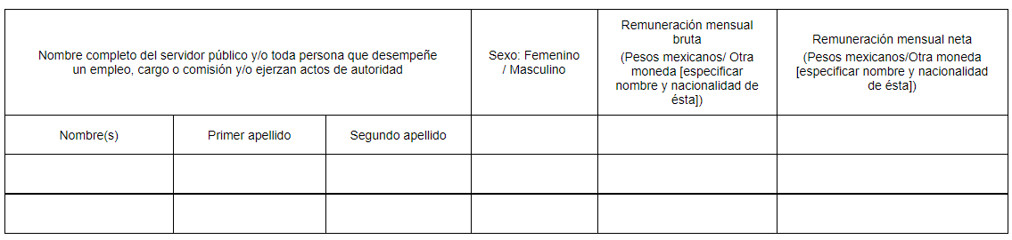

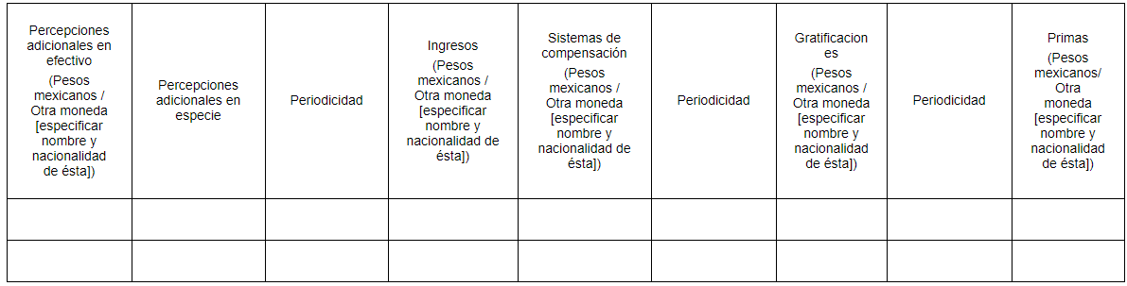

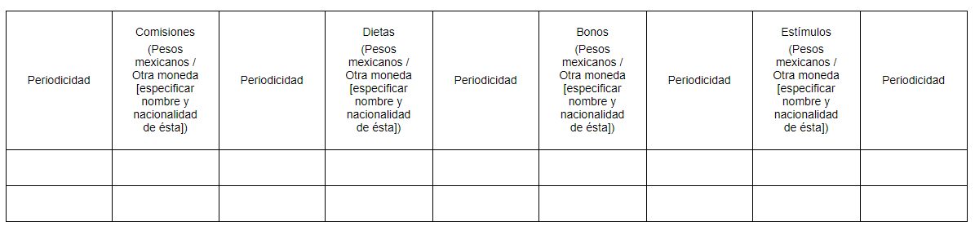

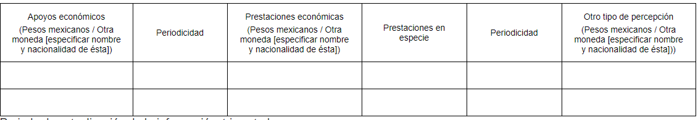

Periodo de actualización de la información: trimestral
Fecha de actualización: día/mes/año
Fecha de validación: día/mes/año
Área(s) o unidad(es) administrativa(s) que genera(n) o posee(n) la información:”

Ahora bien, si bien dentro de los artículos 78, 80 y 220 K de la Ley del Trabajo de los Servidores Públicos del Estado y Municipios, se puede notar que los servidores públicos tienen derecho a recibir prestaciones, así como, el pago de salarios, prima vacacional, prima antigüedad, aguinaldo y demás prestaciones que por ley se le otorguen, se podría deducir que de ellas se reciben una remuneración y existe un documento donde consta la prestación recibida, para mayor referencia se adjuntan los preceptos legales:

“ARTÍCULO 78. Los servidores públicos tendrán derecho a un aguinaldo anual, equivalente a 40 días de sueldo base, cuando menos, sin deducción alguna, y estará comprendido en el presupuesto de egresos correspondiente.
ARTÍCULO 80. Los servidores públicos que optaren por separarse del servicio habiendo cumplido 15 años en el mismo, tendrán derecho al pago de una prima de antigüedad consistente en el importe de 12 días de su sueldo base, por cada año de servicios prestados
ARTÍCULO 220 K.- La institución o dependencia pública tiene la obligación de conservar y exhibir en el proceso los documentos que a continuación se precisan:
…
II. Recibos de pagos de salarios o las constancias documentales del pago de salario cuando sea por depósito o mediante información electrónica;
…
IV. Recibos o las constancias de depósito o del medio de información magnética o electrónica que sean utilizadas para el pago de salarios, prima vacacional, aguinaldo y demás prestaciones establecidas en la presente ley; y
V. Los demás que señalen las leyes.
Los documentos señalados en la fracción I de este artículo, deberán conservarse mientras dure la relación laboral y hasta un año después; los señalados por las fracciones II, III, IV durante el último año y un año después de que se extinga la relación laboral, y los mencionados en la fracción V, conforme lo señalen las leyes que los rijan. Los documentos y constancias aquí señalados, la institución o dependencia podrá conservarlos por medio de los sistemas de digitalización o de información magnética o electrónica o cualquier medio descubierto por la ciencia y las constancias expedidas por el encargado del área de personal de éstas, harán prueba plena.
El incumplimiento por lo dispuesto por este artículo, establecerá la presunción de ser ciertos los hechos que el actor exprese en su demanda, en relación con tales documentos, salvo prueba en contrario.”
(énfasis añadido)

De forma complementaria, es menester señalar que, al Órgano Superior de Fiscalización de ésta entidad federativa, le asiste la facultad de emitir los Lineamientos para la Integración del Informe Mensual, en términos la fracción XI del artículo 8 de la Ley de Fiscalización Superior del Estado de México, que señalan:
“Artículo 8. El Órgano Superior tendrá las siguientes atribuciones:
(…)
XI. Establecer los lineamientos, criterios, procedimientos, métodos y sistemas para las acciones de control y evaluación, necesarios para la fiscalización de las cuentas públicas y los informes trimestrales;
(…)” [Sic]

De esta forma, el Órgano Superior de Fiscalización del Estado de México (OSFEM), emite anualmente los Lineamientos para definir los criterios, formatos y documentación necesaria para presentar los informes mensuales, dentro de los cuales destacan –en relación con el análisis que nos ocupa-, el Disco 4, relativo a la información de nómina.

Resulta preciso señalar que estos lineamientos son de observancia general para todos los servidores públicos de las entidades fiscalizables que desempeñen un empleo, cargo o comisión, de cualquier naturaleza en la administración pública municipal y que manejen recursos públicos como lo son los municipios; en atención a ello, el informe mensual deberá ser presentado al Órgano Superior de Fiscalización dentro de los 20 días posteriores al término del mes correspondiente de acuerdo a lo establecido en el artículo 32 de la Ley de Fiscalización Superior del Estado de México, que a la letra dice:
“Artículo 32.- El Gobernador del Estado, por conducto del titular de la dependencia competente, presentará a la Legislatura la cuenta pública del Gobierno del Estado del ejercicio fiscal inmediato anterior, a más tardar el quince de mayo de cada año.
Los Presidentes Municipales presentarán a la Legislatura las cuentas públicas anuales de sus respectivos municipios, del ejercicio fiscal inmediato anterior, dentro de los quince primeros días del mes de marzo de cada año; asimismo, los informes mensuales los deberán presentar dentro de los veinte días posteriores al término del mes correspondiente.” [Sic]
La información documental comprobatoria, deberá conservarse en los archivos de la entidad fiscalizada –Municipio-, en original y debidamente integrada en términos de los lineamientos de referencia, pues son susceptibles de revisión directa por el órgano Superior de Fiscalización.
Aunado a lo anterior, los Lineamientos para la Integración del Informe Mensual 2020, visibles en la página oficial del Órgano Superior de Fiscalización del Estado de México (OSFEM) en el sitio de internet:
https://www.osfem.gob.mx/09_Iconografia/DocApoyo.html
Donde se destaca que dentro de los informes mensuales que El Sujeto Obligado tiene la obligación de rendir, se contempla precisamente la presentación de la información referente al tabulador de sueldos, tal como se demuestra en las siguientes imágenes ilustrativas:

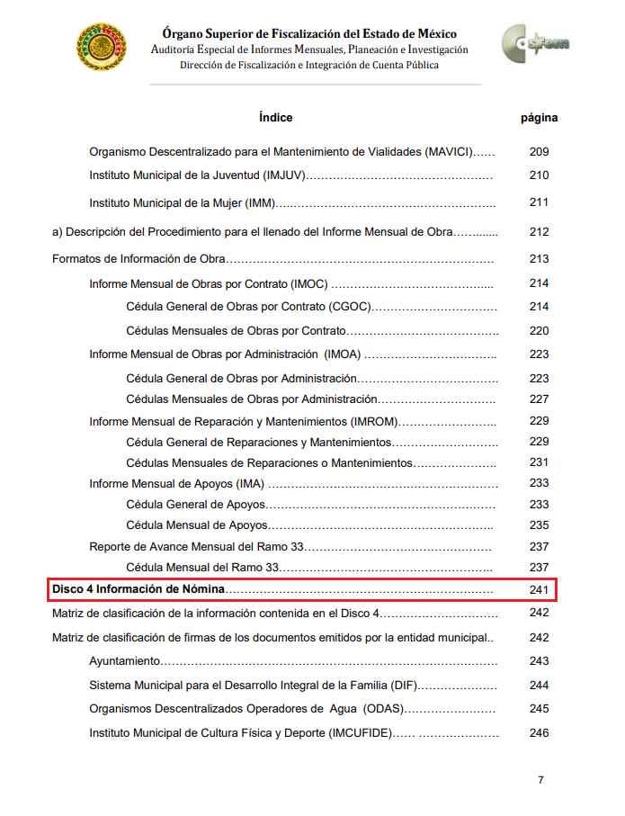
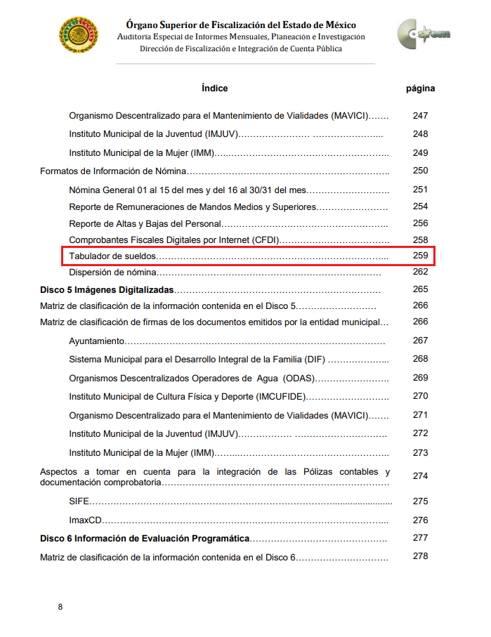
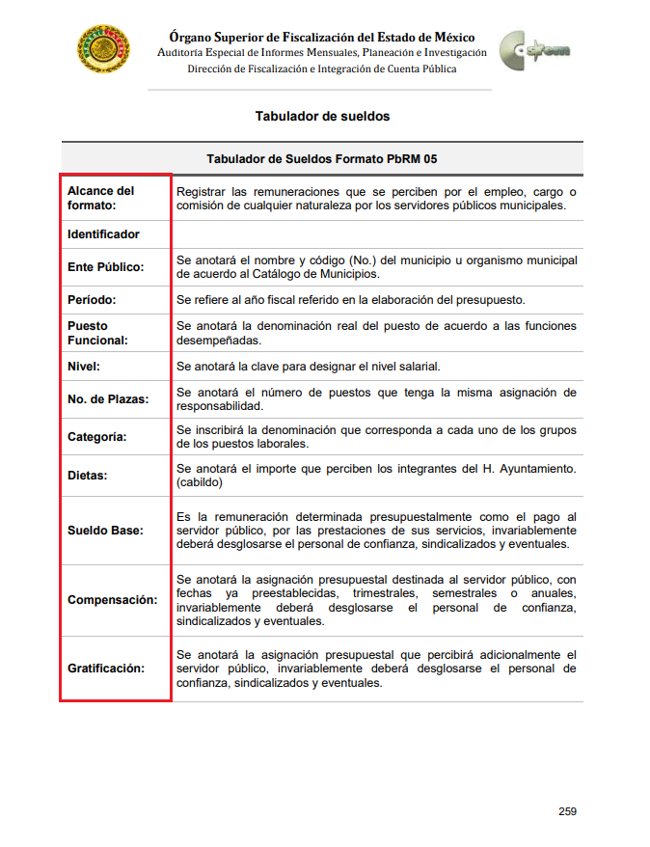
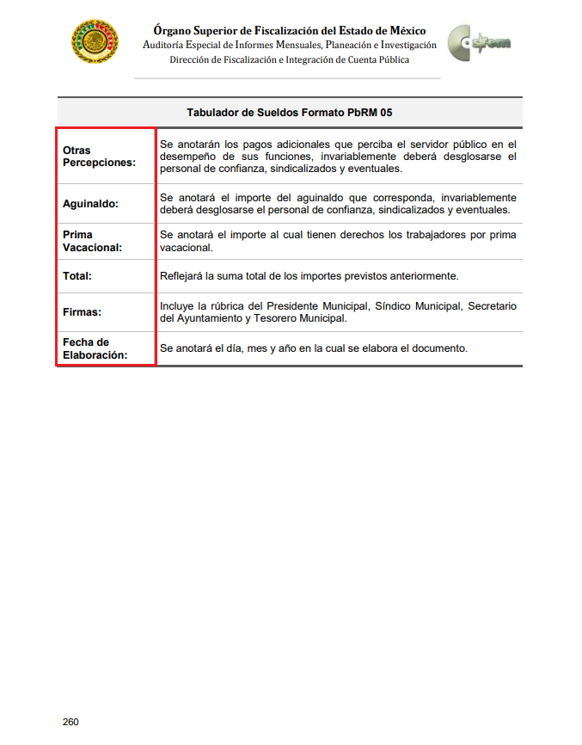
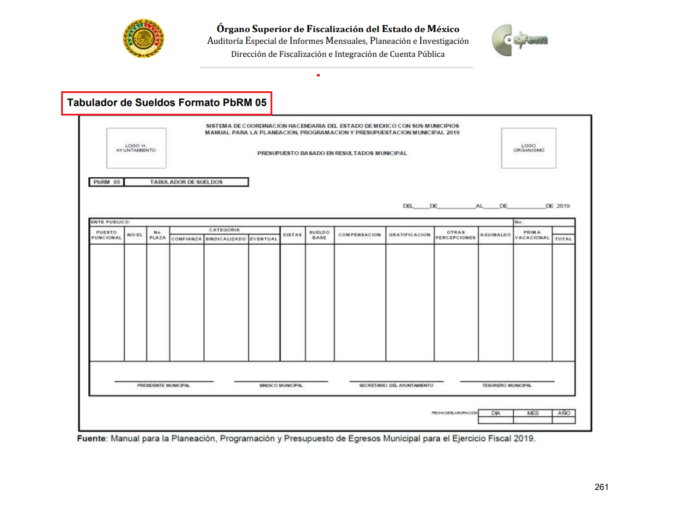
Atento a lo anterior, resulta claro que existe la obligación por parte del Sujeto Obligado, de entregar los informes mensuales al Órgano Superior de Fiscalización del Estado de México de conformidad con el artículo 32 de la Ley de Fiscalización Superior del Estado de México, en los cuales se incluye lo referente al Tabulador de Sueldos, en consecuencia, la información solicitada debe de obrar en los archivos del Sujeto Obligado.

Ahora bien las áreas que pudieran contar con la información solicitada, las encontramos en el bando Municipal del Sujeto Obligado

ARTÍCULO 37.- Son autoridades fiscales municipales:
I. El Ayuntamiento;
II. La Presidenta Municipal;
III. El Síndico Municipal;
IV. La Tesorera Municipal; y
V. Las autoridades que señale el Código Financiero del Estado de México y Municipios.

ARTÍCULO 38.- Corresponde a la Tesorería Municipal las siguientes atribuciones:
I. Administrar la Hacienda Pública Municipal de conformidad con las disposiciones legales aplicables.
II. Determinar, liquidar, recaudar, fiscalizar y administrar las contribuciones, imponiendo sanciones que proceda por infracciones de carácter fiscal e instrumentando, de ser necesario, el procedimiento administrativo de ejecución.
III. Elaborar y mantener actualizado el padrón de contribuyentes.
IV. En materia de Catastro, a través del Departamento de
Catastro Municipal:
a) Se coordinará con el Instituto de Información e
Investigación Geográfica, Estadística y Catastral del Estado de México (IGECEM) para el ejercicio de sus funciones, sujetándose a las normas técnicas y administrativas que esta emita.
b) Los programas, procedimientos y formatos de carácter técnico o administrativo que utilice el Ayuntamiento serán los aprobados por IGECEM.
c) Lo no previsto en el presente bando se sujetara a lo establecido de acuerdo con el Reglamento Orgánico de la Administración Pública Municipal de San
Antonio la Isla, la Ley Orgánica Municipal del Estado de México y demás disposiciones legales aplicables.

De la funciones que se atribuyen a la Dirección de Administración del Sujeto Obligado, se encuentra específicamente la de organizar, coordinar y dirigir los sistemas de reclutamiento, selección, contratación y desarrollo de persona , registrar las altas, bajas, cambios, permisos y licencias por incapacidad, entre otras, del personal y esta dirección se apoyara de la coordinación de recursos humanos.

Ahora bien, para determinar si el sujeto obligado posee las atribuciones que lo obliguen a generar, administrar poseer la información solicitada, es necesario revisar lo que establecen los Lineamientos para la Integración del Informe Mensual 2020, los cuales pueden ser consultados en la página oficial del Órgano Superior de Fiscalización del Estado de México (OSFEM), donde se destaca que dentro de los informes mensuales que el Sujeto Obligado tiene la obligación de presentar un informe mensual en el que se contemplan los comprobantes digitales fiscales por internet por concepto de nómina, tan es así que el artículo 350 del Código Financiero del Estado de México y Municipios, establece lo siguiente:

“Artículo 350.- Mensualmente dentro de los primeros veinte días hábiles, la Secretaría y las Tesorerías, enviarán para su análisis y evaluación al Órgano Superior de Fiscalización del Estado de México, la siguiente información:
I. Información patrimonial.
II. Información presupuestal.
III. Información de la obra pública.
IV. Información de nómina.”

Aunado a lo anterior, debemos recordar que el Recurrente peticionó los informe de nómina, en formato PDF y en Excel, mismo que es entregado al Órgano Superior de Fiscalización del Estado de México, por ello se trae a colación que la Ley de Fiscalización Superior del Estado de México, establece en sus artículos 2, 32 y 48, establece lo relativo a los informes mensuales, artículos que se citan a continuación:

““Artículo 2.- Para los efectos de la presente Ley, se entenderá por:
(…)
XI. Informe Mensual: Al documento que mensualmente envían para su análisis al Órgano Superior de Fiscalización de la Legislatura, las Tesorerías Municipales y la Secretaría de Finanzas;
(…)

Artículo 32.-
(…)
Los Presidentes Municipales presentarán a la Legislatura las cuentas públicas anuales de sus respectivos municipios, del ejercicio fiscal inmediato anterior, dentro de los quince primeros días del mes de marzo de cada año; asimismo, los informes mensuales los deberán presentar dentro de los veinte días posteriores al término del mes correspondiente.
…

Artículo 48.-
…
Los informes mensuales deberán firmarse por el Presidente Municipal, el Tesorero y el Secretario del Ayuntamiento.”

De la anterior normatividad podemos advertir por un lado la obligación vinculante que tiene el Sujeto Obligado como municipio que es, con el OSFEM, relativa a entregar cada mes un informe mensual, que de acuerdo con los dispositivos de la Ley de Fiscalización antes enunciados, le corresponde llevar acabo los informes mensuales que se le remiten al OSFEM, en ese sentido los Lineamientos para la Integración del Informe Mensual 2019, 2020 y 2021, relativos a la nómina, establecen su manera de integración, así como el formato que debe implementarse:
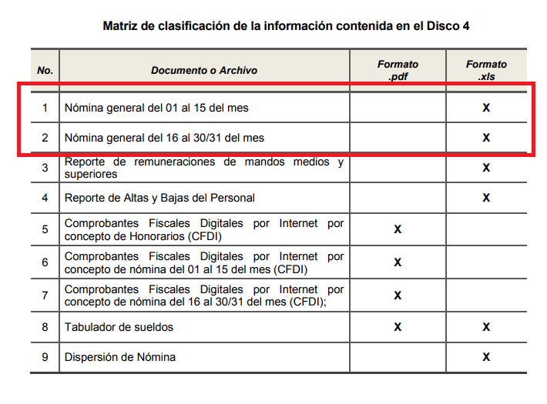

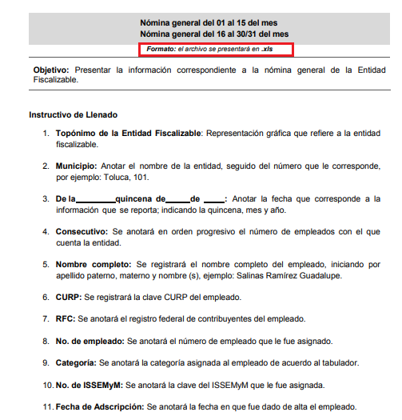

Como podemos apreciar en los informes mensuales que deben ser remitidos al Órgano Superior de Fiscalización del Estado de México, por parte del Sujeto Obligado, se encuentra lo relativo a la nómina general de los periodos del 1 al 15 y del 16 al 30/31, de cada mes, la cual debe ser enviada en los formatos establecidos para ello, mismos que deben ser remitidos con firmas del servidor público que elaboró, servidor público que lo revisó y del Tesorero Municipal; formatos que confrontados contra la información proporcionada por el Sujeto Obligado, se advierte que no corresponden, consecuentemente se tiene por acreditado el incumplimiento del Sujeto Obligado en lo relativo en hacer entrega de la información peticionada.

Bajo lo anteriormente expuesto, es dable ordenar al Sujeto Obligado atienda la solicitud de información de mérito, pues con la normatividad inserta y con la finalidad de salvaguardar el derecho de acceso a la información, es necesario entregar la información solicitada por el particular.

Lo anterior con la finalidad de no dejar en estado de indefensión al solicitante, pues con la respuesta que emita el Sujeto Obligado, se podrá tener por colmado el derecho de acceso a la información pública, pues este implica que cualquier persona conozca la información contenida en los documentos que se encuentren en los archivos de los Sujetos Obligados.

Así que la obligación de acceso a la información se tendrá por cumplida cuando el solicitante tenga a su disposición la información requerida, o cuando realice su consulta en el lugar que ésta se localice, conforme a los artículos 3 fracción XI, XII 4, 12 y 24 último párrafo de la Ley de Transparencia y Acceso a la Información Pública del Estado de México y Municipios:

“Artículo 3. Para los efectos de la presente Ley se entenderá por:
…
XI. Documento: Los expedientes, reportes, estudios, actas, resoluciones, oficios, correspondencia, acuerdos, directivas, directrices, circulares, contratos, convenios, instructivos, notas, memorandos, estadísticas o bien, cualquier otro registro que documente el ejercicio de las facultades, funciones y competencias de los sujetos obligados, sus servidores públicos e integrantes, sin importar su fuente o fecha de elaboración. Los documentos podrán estar en cualquier medio, sea escrito, impreso, sonoro, visual, electrónico, informático u holográfico;
XII. Documento electrónico: Al soporte escrito con caracteres alfanuméricos, archivo de imagen, video, audio o cualquier otro formato tecnológicamente disponible, que contenga información en lenguaje natural o convencional, intercambiado por medios electrónicos, con el que sea posible dar constancia de un hecho y que esté signado con la firma electrónica avanzada y/o en el que se encuentre plasmado el sello electrónico;
…
Artículo 4. El derecho humano de acceso a la información pública es la prerrogativa de las personas para buscar, difundir, investigar, recabar, recibir y solicitar información pública, sin necesidad de acreditar personalidad ni interés jurídico.
Toda la información generada, obtenida, adquirida, transformada, administrada o en posesión de los sujetos obligados es pública y accesible de manera permanente a cualquier persona, en los términos y condiciones que se establezcan en los tratados internacionales de los que el Estado mexicano sea parte, en la Ley General, la presente Ley y demás disposiciones de la materia, privilegiando el principio de máxima publicidad de la información. Solo podrá ser clasificada excepcionalmente como reservada temporalmente por razones de interés público, en los términos de las causas legítimas y estrictamente necesarias previstas por esta Ley.
Los sujetos obligados deben poner en práctica, políticas y programas de acceso a la información que se apeguen a criterios de publicidad, veracidad, oportunidad, precisión y suficiencia en beneficio de los solicitantes.
Artículo 12. Quienes generen, recopilen, administren, manejen, procesen, archiven o conserven información pública serán responsables de la misma en los términos de las disposiciones jurídicas aplicables.
Los sujetos obligados sólo proporcionarán la información pública que se les requiera y que obre en sus archivos y en el estado en que ésta se encuentre. La obligación de proporcionar información no comprende el procesamiento de la misma, ni el presentarla conforme al interés del solicitante; no estarán obligados a generarla, resumirla, efectuar cálculos o practicar investigaciones.
…
Artículo 24. Para el cumplimiento de los objetivos de esta Ley, los sujetos obligados deberán cumplir con las siguientes obligaciones, según corresponda, de acuerdo a su naturaleza:
...
IX. Fomentar el uso de tecnologías de la información para garantizar la transparencia, el derecho de acceso a la información y la accesibilidad a éstos;
…
XI. Dar acceso a la información pública que le sea requerida, en los términos de la Ley General, esta Ley y demás disposiciones jurídicas aplicables;
…
En la administración, gestión y custodia de los archivos de información pública, los sujetos obligados, los servidores públicos habilitados y los servidores públicos en general, se ajustarán a lo establecido por la normatividad aplicable.
Los sujetos obligados solo proporcionarán la información pública que generen, administren o posean en el ejercicio de sus atribuciones.

Por lo que el ejercicio del derecho de acceso a la información pública es la prerrogativa de las personas para buscar, difundir, investigar, recabar, recibir y solicitar información pública, sin necesidad de acreditar personalidad ni interés jurídico.

Así como en la obligación de los sujetos obligados a permitir el acceso a su información, es decir, otorgar el acceso a la información que se haya solicitado y que obre en sus archivos tal y como fue generado el documento, por lo que no tienen la obligación de procesarla, resumirla, efectuar cálculos o practicar investigaciones.

- De la Versión Pública

Respecto de los documentos que se ordena su entrega cabe señalar que el derecho de acceso a la información pública tiene como limitante el respeto a la intimidad y a la vida privada de las personas, por lo que la entrega de la información, en caso de contener datos personales, deberá ser en versión pública en la que se suprima aquella información relacionada con la vida privada de los particulares y de los servidores públicos, de acuerdo a lo dispuesto en los artículos 3, fracciones IX, XX, XXI y XLV; 91, 122, 132, 137, 143 fracción I, de la Ley de Transparencia y Acceso a la Información Pública del Estado de México y Municipios.

“Artículo 3. Para los efectos de la presente Ley se entenderá por:
[…]
IX. Datos personales: La información concerniente a una persona, identificada o identificable según lo dispuesto por la Ley de Protección de Datos Personales del Estado de México;
[…]
XX. Información clasificada: Aquella considerada por la presente Ley como reservada o confidencial;
XXI. Información confidencial: Se considera como información confidencial los secretos bancario, fiduciario, industrial, comercial, fiscal, bursátil y postal, cuya titularidad corresponda a particulares, sujetos de derecho internacional o a sujetos obligados cuando no involucren el ejercicio de recursos públicos;
[…]
XLV. Versión pública: Documento en el que se elimine, suprime o borra la información clasificada como reservada o confidencial para permitir su acceso.

Artículo 91. El acceso a la información pública será restringido excepcionalmente, cuando ésta sea clasificada como reservada o confidencial.
Artículo 122. La clasificación es el proceso mediante el cual el sujeto obligado determina que la información en su poder actualiza alguno de los supuestos de reserva o confidencialidad, de conformidad con lo dispuesto en el presente título.
[…]
Artículo 132. La clasificación de la información se llevará a cabo en el momento en que:
[…]
II. Se determine mediante resolución de autoridad competente; o

Artículo 137. Cuando un mismo medio, impreso o electrónico, contenga información pública y reservada o confidencial, la Unidad de Transparencia para efectos de atender una solicitud de información, deberán elaborar una versión pública en la que se testen las partes o secciones clasificadas, indicando su contenido de manera genérica y fundando y motivando su clasificación.

Artículo 143. Para los efectos de esta Ley se considera información confidencial, la clasificada como tal, de manera permanente, por su naturaleza, cuando:
- Se refiera a la información privada y los datos personales concernientes a una persona física o jurídica colectiva identificada o identificable;

Ahora bien los Lineamientos Generales en materia de Clasificación y Desclasificación de la información, así como para la elaboración de versiones públicas, emitidos por el Sistema Nacional de Transparencia, Acceso a la Información Pública y Protección de Datos Personales, establecen lo siguiente:

“Cuarto. Para clasificar la información como reservada o confidencial, de manera total o parcial, el titular del área del sujeto obligado deberá atender lo dispuesto por el Título Sexto de la Ley General, en relación con las disposiciones contenidas en los presentes lineamientos, así como en aquellas disposiciones legales aplicables a la materia en el ámbito de sus respectivas competencias, en tanto estas últimas no contravengan lo dispuesto en la Ley General.
Los sujetos obligados deberán aplicar, de manera estricta, las excepciones al derecho de acceso a la información y sólo podrán invocarlas cuando acrediten su procedencia.
…
Quinto. La carga de la prueba para justificar toda negativa de acceso a la información, por actualizarse cualquiera de los supuestos de clasificación previstos en la Ley General, la Ley Federal y leyes estatales, corresponderá a los sujetos obligados, por lo que deberán fundar y motivar debidamente la clasificación de la información ante una solicitud de acceso o al momento en que generen versiones públicas para dar cumplimiento a las obligaciones de transparencia, observando lo dispuesto en la Ley General y las demás disposiciones aplicables en la materia.
Octavo. Para fundar la clasificación de la información se debe señalar el artículo, fracción, inciso, párrafo o numeral de la ley o tratado internacional suscrito por el Estado mexicano que expresamente le otorga el carácter de reservada o confidencial.
Para motivar la clasificación se deberán señalar las razones o circunstancias especiales que lo llevaron a concluir que el caso particular se ajusta al supuesto previsto por la norma legal invocada como fundamento.
…

DE LA INFORMACIÓN CONFIDENCIAL
Trigésimo octavo. Se considera información confidencial:
I. Los datos personales en los términos de la norma aplicable;

II. La que se entregue con tal carácter por los particulares a los sujetos obligados, siempre y cuando tengan el derecho de entregar con dicho carácter la información, de conformidad con lo dispuesto en las leyes o en los Tratados Internacionales de los que el Estado mexicano sea parte, y

III. …

La información confidencial no estará sujeta a temporalidad alguna y sólo podrán tener acceso a ella los titulares de la misma, sus representantes y los servidores públicos facultados para ello.”
(Énfasis añadido)

De los lineamientos antes transcritos se advierte claramente que específicamente en el numeral OCTAVO, se establece que para fundar la clasificación de la información se debe señalar el artículo, fracción, inciso, párrafo o numeral de la ley o tratado internacional suscrito por el Estado mexicano que expresamente le otorga el carácter de reservada o confidencial.

Asimismo, no escapa a la óptica de este Órgano Garante de la Transparencia y Protección de Datos personales que dentro de la información que el Sujeto deberá poner a disposición del Recurrente, concierne a servidores públicos que se encuentran encargados de la seguridad, la cual puede poner en riesgo a los integrantes de las corporaciones policiacas, esto es así derivado de las funciones encomendadas en términos del artículo 21 párrafo noveno de la Constitución Política de los Estados Unidos Mexicanos, de las cuales comprende la prevención de los delitos, investigación y persecución para hacerla efectiva, lo cual permite a la Ponente proteger los datos de los servidores públicos que integran dicha Dirección por lo cual, relativo a esta información, deberá de ser entregada de forma disociada, es decir, los datos personales de los servidores adscritos a las Instituciones de Seguridad Pública no pueden asociarse a sus titulares, ni permitir por su estructura, contenido o grado de desagregación, la identificación individual de los mismos, tal y como lo establece el artículo 4 fracción VII de la Ley de Protección de Datos Personales del Estado de México, que refiere:
“Artículo 4.- Para los efectos de esta Ley se entiende por:
…
XII. Disociación: Procedimiento mediante el cual los datos personales no pueden asociarse al titular, ni permitir por su estructura, contenido o grado de desagregación, la identificación individual del mismo;” (Sic)

Dejando intocable el rubro de percepciones que por su naturaleza conciernen a la ciudadanía por referirse a recursos de carácter público; circunstancia que en nada afecta al derecho tutelado por este órgano Garante sino por el contrario también reafirma su compromiso con la rendición de cuentas del Estado y la protección a grupos vulnerables de acuerdo al cargo de seguridad Municipal.

Por ende, en el presente caso el Sujeto Obligado sólo podrá testar los datos referidos con antelación, clasificación que tiene que efectuar mediante las formalidades que la Ley impone.

Así, los Acuerdos de Clasificación emitidos por los Comités de Transparencia de los Sujetos Obligados deben cumplir los ordenamientos anteriormente citados para generar certeza jurídica a los particulares, y por ende, que se cumpla con la debida fundamentación y motivación.

En esa tesitura, al hablar de fundamentación y motivación es necesario destacar que el primer concepto se vincula con la cita del precepto legal aplicable al caso en concreto y la motivación tiene como fin que el solicitante conozca a detalle y de manera completa todas y cada una de las circunstancias y condiciones que determinaron la clasificación como reservada de la información, de tal manera que sea evidente y muy claro para el particular cuestionar y controvertir el mérito de la decisión permitiéndole una real y auténtica defensa.

Sirven de sustento, a lo anterior las tesis jurisprudenciales números I.4º.A. J/43 y VI. 2º. J/43, publicadas en el Semanario Judicial de la Federación y su Gaceta, con el número de registro 175,082 y 203,143, respectivamente, cuyo texto y sentido literal es el siguiente:
“FUNDAMENTACIÓN Y MOTIVACIÓN. EL ASPECTO FORMAL DE LA GARANTÍA Y SU FINALIDAD SE TRADUCEN EN EXPLICAR, JUSTIFICAR, POSIBILITAR LA DEFENSA Y COMUNICAR LA DECISIÓN. El contenido formal de la garantía de legalidad prevista en el artículo 16 constitucional relativa a la fundamentación y motivación tiene como propósito primordial y ratio que el justiciable conozca el "para qué" de la conducta de la autoridad, lo que se traduce en darle a conocer en detalle y de manera completa la esencia de todas las circunstancias y condiciones que determinaron el acto de voluntad, de manera que sea evidente y muy claro para el afectado poder cuestionar y controvertir el mérito de la decisión, permitiéndole una real y auténtica defensa. Por tanto, no basta que el acto de autoridad apenas observe una motivación pro forma pero de una manera incongruente, insuficiente o imprecisa, que impida la finalidad del conocimiento, comprobación y defensa pertinente, ni es válido exigirle una amplitud o abundancia superflua, pues es suficiente la expresión de lo estrictamente necesario para explicar, justificar y posibilitar la defensa, así como para comunicar la decisión a efecto de que se considere debidamente fundado y motivado, exponiendo los hechos relevantes para decidir, citando la norma habilitante y un argumento mínimo pero suficiente para acreditar el razonamiento del que se deduzca la relación de pertenencia lógica de los hechos al derecho invocado, que es la subsunción.”
“FUNDAMENTACION Y MOTIVACION. La debida fundamentación y motivación legal, deben entenderse, por lo primero, la cita del precepto legal aplicable al caso, y por lo segundo, las razones, motivos o circunstancias especiales que llevaron a la autoridad a concluir que el caso particular encuadra en el supuesto previsto por la norma legal invocada como fundamento.”

Entonces, el Sujeto Obligado debe seguir el procedimiento legal establecido para su clasificación, es decir, es necesario que el Comité de Transparencia emita un Acuerdo de Clasificación que cumpla con las formalidades previstas en los artículos 137, 143 y 149 de la Ley de Transparencia y Acceso a la Información Pública del Estado de México y Municipios.

Asimismo, toda vez que los documentos requeridos por el particular se encuentran relacionados con la información que los sujetos obligados deberán poner a disposición del público de manera permanente y actualizada de forma sencilla, precisa y entendible, en los respectivos medios electrónicos, de acuerdo con sus facultades, atribuciones, funciones u objeto social, según corresponda, y en virtud de no entregar al hoy recurrente dicha información, se hará del conocimiento de la de la Dirección General Jurídica y de Verificación, de conformidad con el artículo 22, fracciones XIV y XVI del Reglamento Interior del Instituto de Transparencia y Acceso a la Información Pública del Estado de México y Municipios a fin de que determine lo conducente.

Así, en mérito de lo expuesto en líneas anteriores con fundamento en la segunda hipótesis de la fracción III del artículo 186 de la Ley de Transparencia local, se REVOCAN las respuestas de la solicitudes de información 00015/OASTOL/IP/2021 y 00071/ANTOISLA/IP/2021, al resultar fundados los motivos de inconformidad hechos valer por el Recurrente.

Por lo antes expuesto y fundado es de resolverse y,

S E R E S U E L V E

PRIMERO. Se REVOCA la respuesta del Sujeto Obligado, emitida en la solicitud de información 00071/ANTOISLA/IP/2021, por resultar fundados los motivos o razones de inconformidad hechos valer por el Recurrente, por lo que en términos del considerando CUARTO de la presente resolución,

SEGUNDO. Se ordena al Sujeto Obligado haga entrega al Recurrente a través del SAIMEX, en términos del considerando cuarto de esta resolución y mediante el Sistema de Acceso a la Información Mexiquense (SAIMEX) y haga entrega en versión pública de lo siguiente:

- Tabuladores de Sueldos, correspondiente al ejercicio fiscal 2020.

- Nómina de la 1ra quincena de enero a la segunda quincena de diciembre de 2020, de todos los servidores públicos adscritos al sujeto obligado, en formato PDF, Excel o en el formato que lo genere.

El acuerdo de clasificación que respalde la versión pública que entregue el Sujeto Obligado para dar cumplimiento a la presente resolución, en términos de lo señalado en el Considerando Cuarto y en los artículos 49, fracción VIII, 132, fracción II de la Ley de Transparencia y Acceso a la Información Pública del Estado de México y Municipios y demás normatividades aplicables.

TERCERO. Notifíquese la presente resolución a los Titulares de las Unidades de Transparencia de los sujetos obligados, para que en su caso conforme al artículo 186 último párrafo, 189 segundo párrafo y 194 de la Ley de Transparencia y Acceso a la Información Pública del Estado de México y Municipios; den cumplimiento a lo ordenado dentro del plazo de 15 días hábiles, debiendo informar a este Instituto, en un plazo de tres días hábiles siguientes sobre el cumplimiento dado a la presente resolución.

CUARTO. De conformidad con el artículo 198 de la Ley de Transparencia y Acceso a la Información Pública del Estado de México y Municipios, de considerarlo procedente, el Sujeto Obligado de manera fundada y motivada, podrá solicitar una ampliación del plazo para el cumplimiento de la presente resolución.

QUINTO. NOTIFÍQUESE al Recurrente la presente resolución y hágase de su conocimiento que en caso de que considere que le causa algún perjuicio, podrá promover el Juicio de Amparo en los términos de las leyes aplicables, de acuerdo a lo estipulado por el artículo 196, de la Ley de Transparencia y Acceso a la Información Pública del Estado de México y Municipios.

SEXTO. Gírese oficio al Titular de la Dirección General Jurídica y de Verificación, de conformidad con el artículo 22, fracciones XIV y XVI del Reglamento Interior del Instituto de Transparencia y Acceso a la Información Pública del Estado de México y Municipios a fin de que determine lo conducente, en términos del Considerando CUARTO de la presente resolución.

ASÍ LO ACORDÓ, POR UNANIMIDAD DE VOTOS, EL PLENO DEL INSTITUTO DE TRANSPARENCIA, ACCESO A LA INFORMACIÓN PÚBLICA Y PROTECCIÓN DE DATOS PERSONALES DEL ESTADO DE MÉXICO Y MUNICIPIOS, CONFORMADO POR LOS COMISIONADOS ZULEMA MARTÍNEZ SÁNCHEZ, EVA ABAID YAPUR Y JAVIER MARTÍNEZ CRUZ (EMITIENDO VOTO PARTICULAR); EN LA VIGÉSIMA SÉPTIMA SESIÓN ORDINARIA CELEBRADA EL ONCE DE AGOSTO DE DOS MIL VEINTIUNO, ANTE EL SECRETARIO TÉCNICO DEL PLENO ALEXIS TAPIA RAMÍREZ.

ZMS/OSAM/FJJC

IMPROCEDENCIA Y SOBRESEIMIENTO EN EL JUICIO DE AMPARO. LAS CAUSAS PREVISTAS EN LOS ARTÍCULOS 73 Y 74 DE LA LEY DE LA MATERIA, RESPECTIVAMENTE, NO SON INCOMPATIBLES CON EL ARTÍCULO 25.1 DE LA CONVENCIÓN AMERICANA SOBRE DERECHOS HUMANOS. Del examen de compatibilidad de los artículos 73 y 74 de la Ley de Amparo con el artículo 25.1 de la Convención Americana sobre Derechos Humanos no se advierte que el derecho interno desatienda los estándares que pretenden proteger los derechos humanos en dicho tratado, por regular causas de improcedencia y sobreseimiento que impiden abordar el estudio de fondo del asunto en el juicio de amparo, en virtud de que el propósito de condicionar el acceso a los tribunales para evitar un sobrecargo de casos sin mérito, es en sí legítimo, por lo que esa compatibilidad, en cuanto a los requisitos para la admisibilidad de los recursos dependerá, en principio, de los siguientes criterios: no pueden ser irracionales ni de tal naturaleza que despojen al derecho de su esencia, ni discriminatorios y, en el caso, la razonabilidad de esas causas se justifica por la viabilidad de que una eventual sentencia concesoria tenga un ámbito de protección concreto y no entre en conflicto con el orden jurídico, no son de tal naturaleza que despojen al derecho de su esencia ni tampoco son discriminatorias, pues no existe alguna condicionante para su aplicabilidad, en función de cuestiones personales o particulares del quejoso. Por tanto, las indicadas causas de improcedencia y sobreseimiento no son incompatibles con el citado precepto 25.1, pues no impiden decidir sencilla, rápida y efectivamente sobre los derechos fundamentales reclamados como violados dentro del juicio de garantías.
Excel: Se trata de un software que permite realizar tareas contables y financieras gracias a sus funciones, desarrolladas específicamente para ayudar a crear y trabajar con hojas de cálculo ((que permiten manipular datos numéricos en tablas formadas por la unión de filas y columnas).

